CARTA DE AUTORIZACIÓN PARA PUBLICACIÓN DE ARTÍCULO

Cartagena 3 de Octubre de 2016
Sr (es) Editor (es)
Revista Ingenierías
Universidad de Medellin

Ref: Artículo para evaluación y publicación

Remitimos ante la Revista el artículo titulado: EVALUACIÓN DE LOS EXTRACTOS DEL ARBOL DE NEEM (Azadirachta Indica) COMO INHIBIDOR DE CORROSION EN MEDIO SALINO

Tipo de Articulo (Marcar con una X):

(_x_) De investigación científica y tecnológica
(__) De reflexión

Para ser revisado, evaluado y publicado, teniendo en cuenta:
- En caso que el artículo fuese aprobado para su publicación en la Revista Ingenierías, cedo mis derechos patrimoniales y autorizo al comité editorial de la Revista a la publicación y divulgación del documento en las condiciones, procedimientos y medios que disponga el Departamento de edición de la revista.
- Certifico que he contribuido directamente al contenido intelectual de este manuscrito, a la génesis y análisis de sus datos, por lo cual estoy en condiciones de hacerme públicamente responsable de él y acepto que mi nombre figure en la lista de autores.
- Garantizo que el artículo es un documento original y no ha sido publicado, total ni parcialmente, en otra revista científica.
- No he incurrido en fraude científico, plagio o vicios de autoría
- Me comprometo a no presentar este artículo a otra revista para su publicación, hasta recibir la decisión de la editorial de la revista sobre el concepto final.

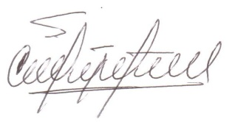
Atentamente;

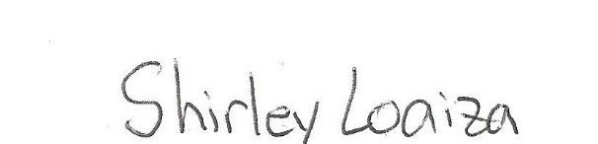

Shirley Paola Loaiza Fernandez
CC: 1.047.448.112
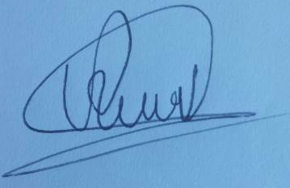

Alexander Vidales Manrique
CC: 1.143.350.575

Candelaria Tejada Tovar
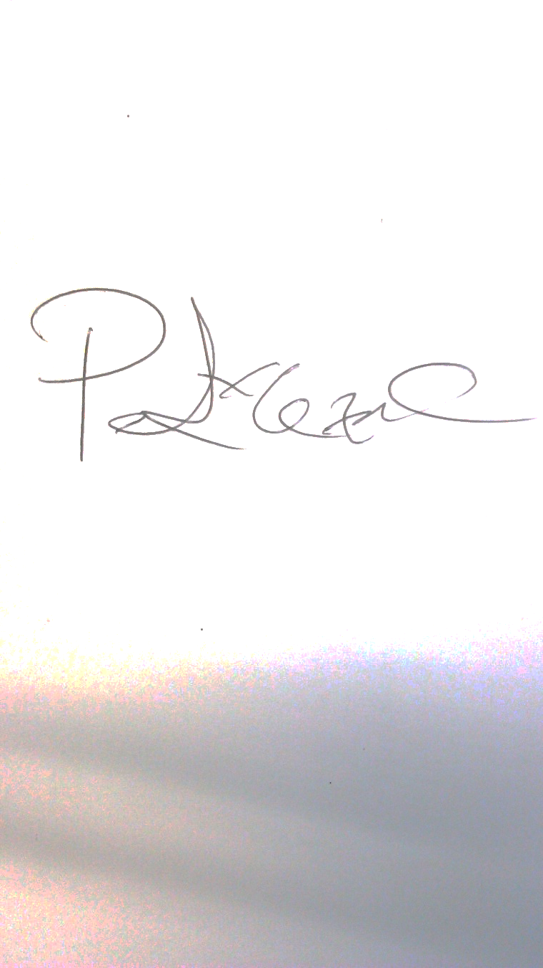
CC: 63.343.631

Pedro Javier Meza Castellar
CC: 9.178.136
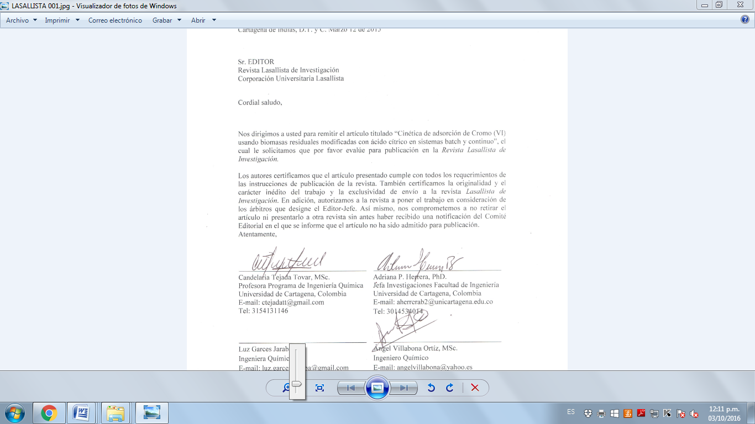
Angel Villabona Ortiz
CC: 91.258.316

